Четырёх человек спасли на водоёмах Москвы в понедельник

В Южном округе на Борисовских прудах спасли двух мужчин.

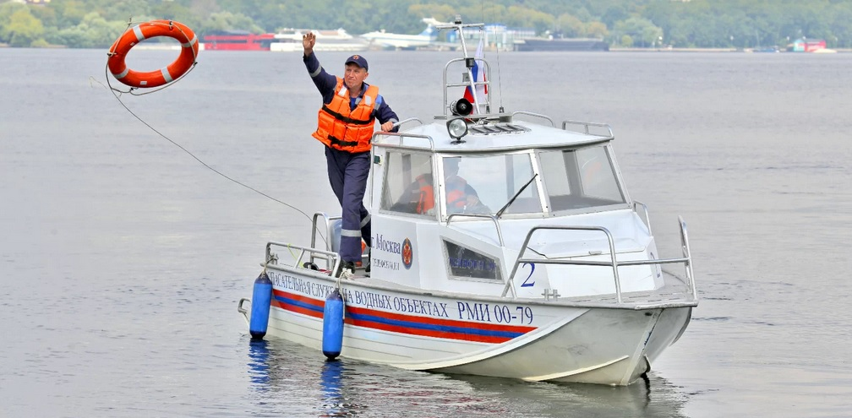

Днём 22 июля, в 14:20, находясь на патрулировании, дежурные спасатели ПСС «Борисовская» Роман Пасевин, Алексей Грязнов и Кирилл Калашников заметили на акватории пруда далеко заплывшего человека. Внезапно он стал уходить под воду. Спасатели немедленно поспешили на помощь. В 100 метрах от берега они подняли тонущего на борт спасательного катера. Пострадавшему оказали первую помощь и доставили на поисково-спасательную станцию. Спасённый гражданин Киргизии 1989 года рождения выдохся из сил, купаясь в запрещённом месте. От помощи врачей мужчина отказался и был отпущен домой.

Через несколько часов, в 18:32, при вахтенном наблюдении дежурный ПСС «Борисовская» обнаружил ещё одного тонущего человека. По тревоге к месту происшествия направлен спасательный катер. В 30 метрах от берега спасатели выловили молодого человека и доставили на поисково-спасательную станцию, где оказали первую помощь. Так как пловец находился в состоянии алкогольного опьянения, его передали наряду полиции.

Двух человек спасли вечером того же дня на Северо-Западе столицы в Строгинском затоне Москва-реки.

Во время планового патрулирования дежурной сменой ПСС «Строгино» Игорем Салиховым, Евгением Романовым и Раидином Джафаркулиевым в 750 метрах от станции замечены двое человек в воде – мужчина и женщина, которые звали на помощь. Спасатели поспешили на выручку. В 50 метрах от берега тонущих подняли из воды на борт катера и доставили на поисково-спасательную станцию. Пострадавшим оказали первую помощь, дали горячего чая и укутали в тёплые пледы. К сожалению, мужчине 1983 года рождения понадобилась помощь врачей и его госпитализировали в специализированное лечебное заведение. Причиной происшествия стало падение в воду с плавательной доски без спасательных жилетов и неумение плавать.

